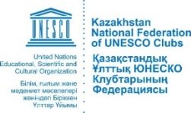
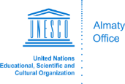
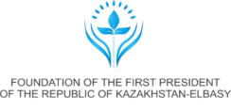
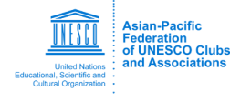
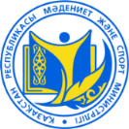
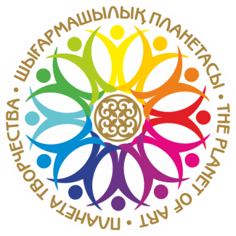

МЕЖДУНАРОДНЫЙ ФЕСТИВАЛЬ-КОНКУРС
«THE PLANET OF ART – 2019»

АНКЕТА УЧАСТНИКА
В ХОРЕОГРАФИЧЕСКОЙ
НОМИНАЦИИ
Анкету необходимо заполнить в электронном виде
и направить на art.kazfuca@gmail.com в формате doc.
Заявки на участие принимаются до 1 мая 2019 года

Фамилия Имя Отчество
*...
Имя Фамилия - латиницей (по паспортным данным)
*...
Дата рождения (дд.мм.гг.)
*...
Страна
*...
Адрес (укажите область/регион и название города/села)
*...
Контактный телефон
*...
E-mail:
*...
Направление хореографии:
*...
Ссылка на конкурсное видео * (youtube, https://drive.google.com, https://www.dropbox.com, https://disk.yandex.ru/, https://cloud.mail.ru/, https://www.icloud.com).
Ссылка для скачивания должна быть активна до 30 августа 2019 года.
*...

*** Поля обязательные для заполнения
Анкета, заполненная неполностью - не допускается к участию!

